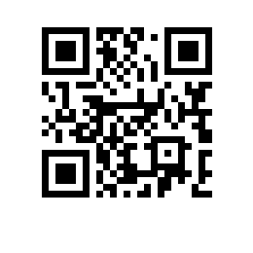

Об утверждении тем, руководителей и соруководителей выпускных квалификационных работ студентов образовательной программы «Физика» факультета физики

ПРИКАЗЫВАЮ:

- Утвердить темы выпускных квалификационных работ студентов 2 курса образовательной программы магистратуры «Физика», направления подготовки 03.04.02 Физика, факультета физики, очной формы обучения (приложение).
- Назначить руководителей и соруководителей по подготовке выпускных квалификационных работ студентов согласно приложению.
- Установить предварительный срок представления итогового варианта выпускной квалификационной работы до 05.06.2025.

Декан М.Р. Трунин

